参赛项目要求能够将移动互联网、云计算、大数据、人工智能、物联网等新一代信息技术与经济社会各领域紧密结合，培育基于互联网新时代的新产品、新服务、新业态、新模式；发挥互联网在促进产业升级以及信息化和工业化深度融合中的作用，促进制造业、农业、能源、环保等产业转型升级；发挥互联网在社会服务中的作用，创新网络化服务模式，促进互联网与教育、医疗、交通、金融、消费生活等深度融合。参赛项目主要包括以下类型：

7.“互联网+”公益创业，以社会价值为导向的非盈利性创业。

1.创意组。参赛项目具有较好的创意和较为成型的产品原型或服务模式，在2017年5月31日前尚未完成工商登记注册。参赛申报人须为团队负责人，须为普通高等学校在校生（可为本专科生、研究生，不含在职生）。

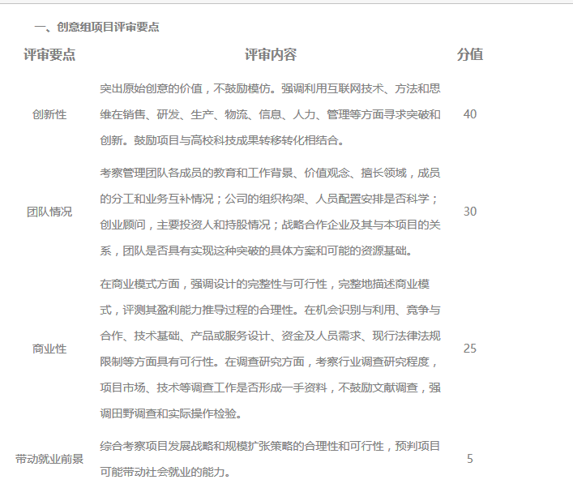





贴近的产品：粉丝网-第二届金奖

我们是创意组，互联网+公益创业

鼓励师生共创，鼓励高校老师带领学生创新创业

互联网+公益创业

万学教育董事长：1.团队：具备志同道合，情投意合，能力匹配，相互欣赏，具有战斗力的团队

2.商业模式：你的商业模式是否可复制，是否可持续增长，具有广泛的市场空间，

3.现场表现：能够在迅速的短时间内，向评委展现出来你对这个项目的自信，坚持和热爱，

本届大赛的突出亮点：师生同创，能够很好地体现出学校的科研成果的转化，老师会有很多的知识，经验，社会资源，把资源和学生的创新创业结合在一起

突出特点：注重对双创项目的分层选拔和扶持，与大赛配合的产学协同育人项目，灰机更多的非参赛学生，鼓励开展实践性合创业，

今年最大的亮点，成立了一个媒体联盟，利用媒体的力量，宣传和孵化的助推器作用，更看重媒体可以利用它独特的视角，为学生项目做全方位的展示





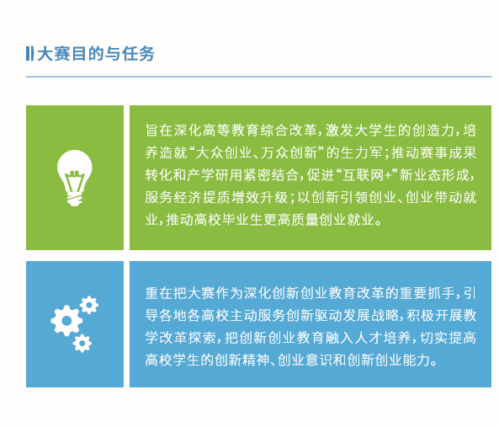

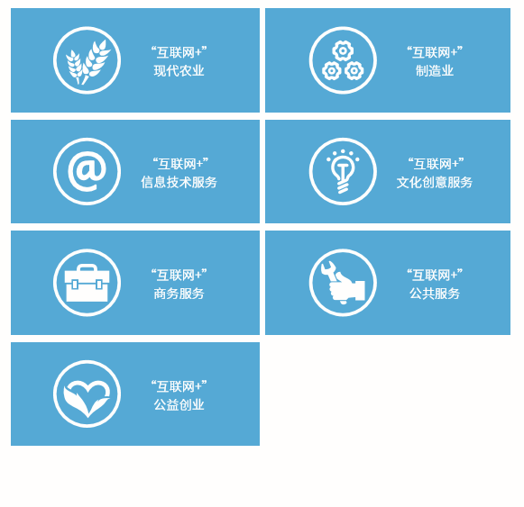

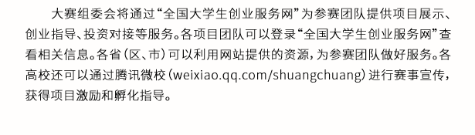

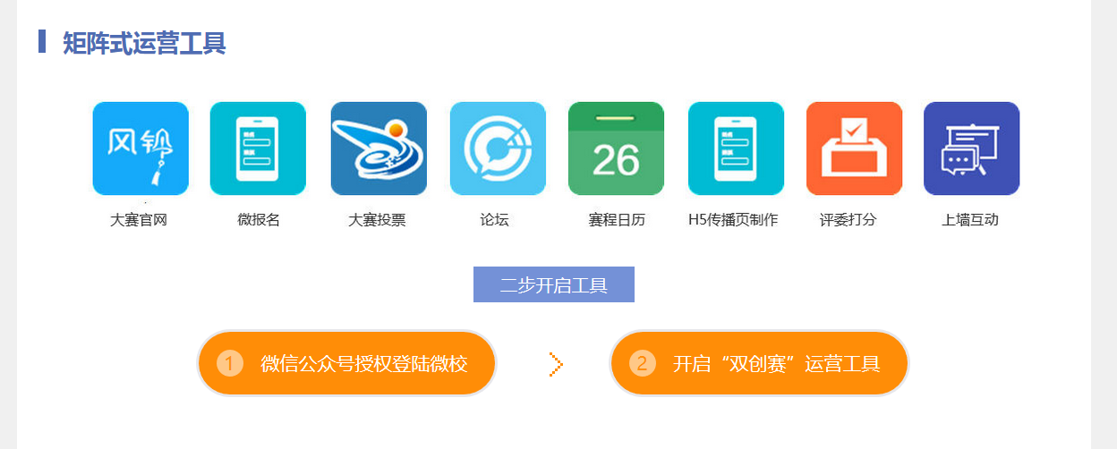

运营支持：<http://weixiao.qq.com/shuangchuang> 腾讯微校公众号

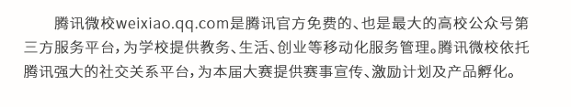

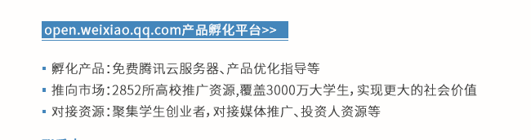

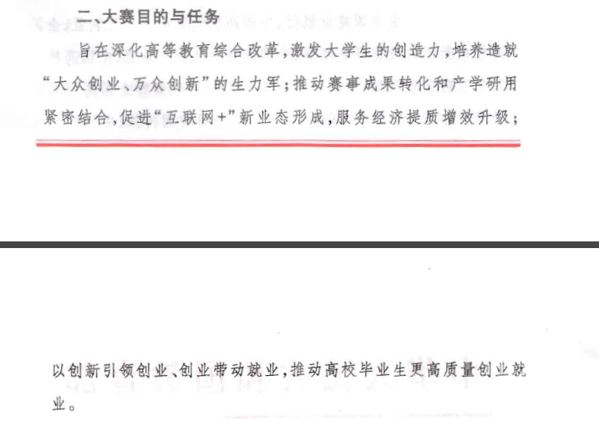

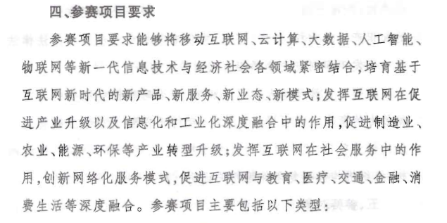



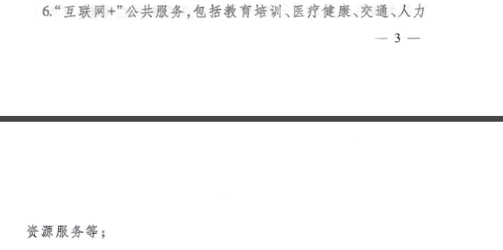





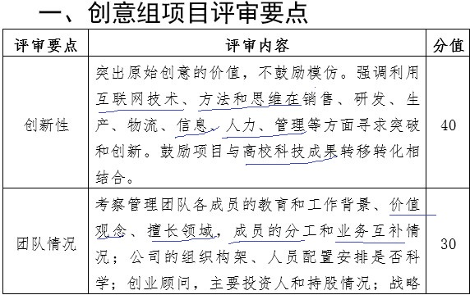

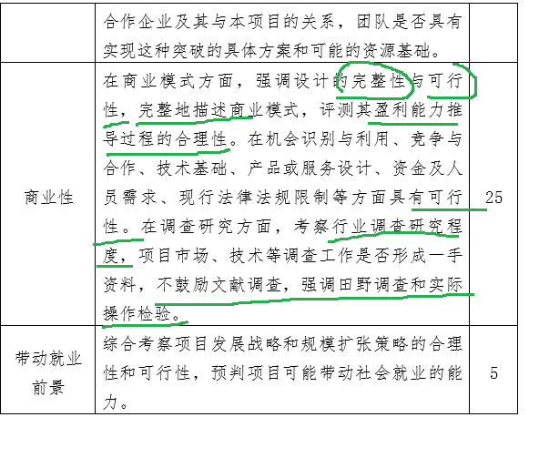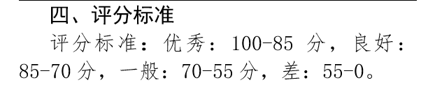

OFO共享单车首次提出了无桩的概念

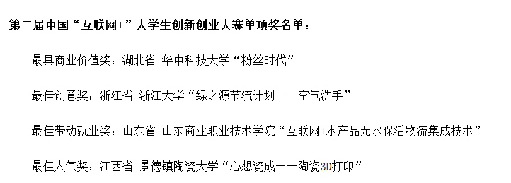

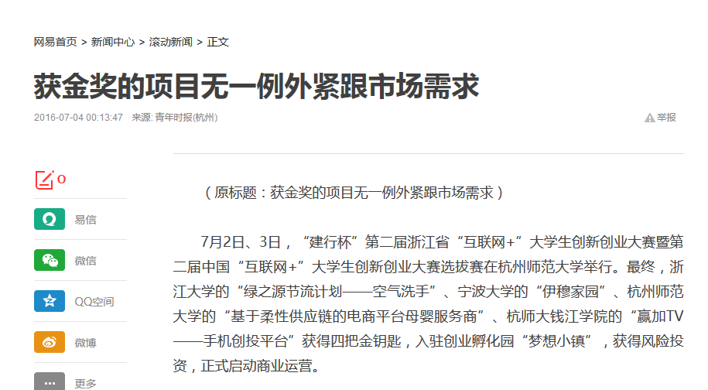

网址来源：<http://news.163.com/16/0704/00/BR3CO7GT00014Q4P.html>

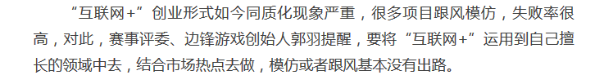

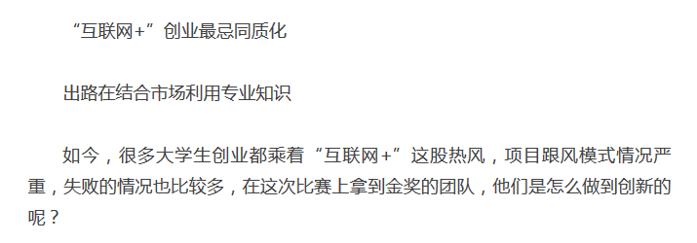

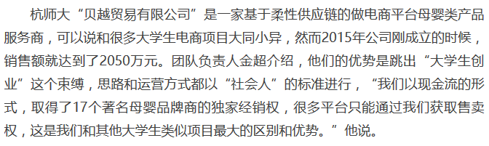

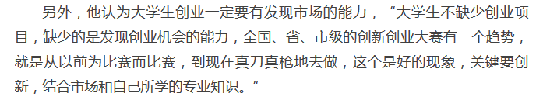

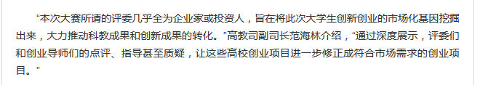

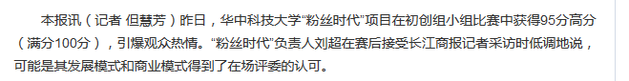

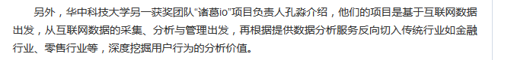

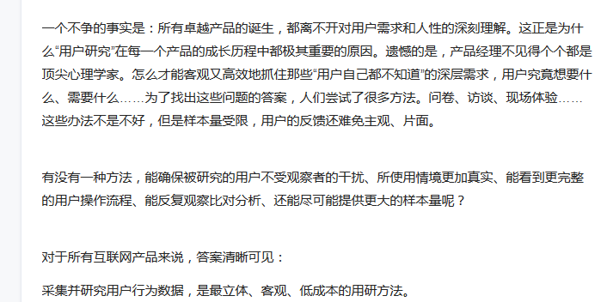

制作宣传视频，要有新意，最好以动画方式

初创组从想法到进入国赛的发展路径

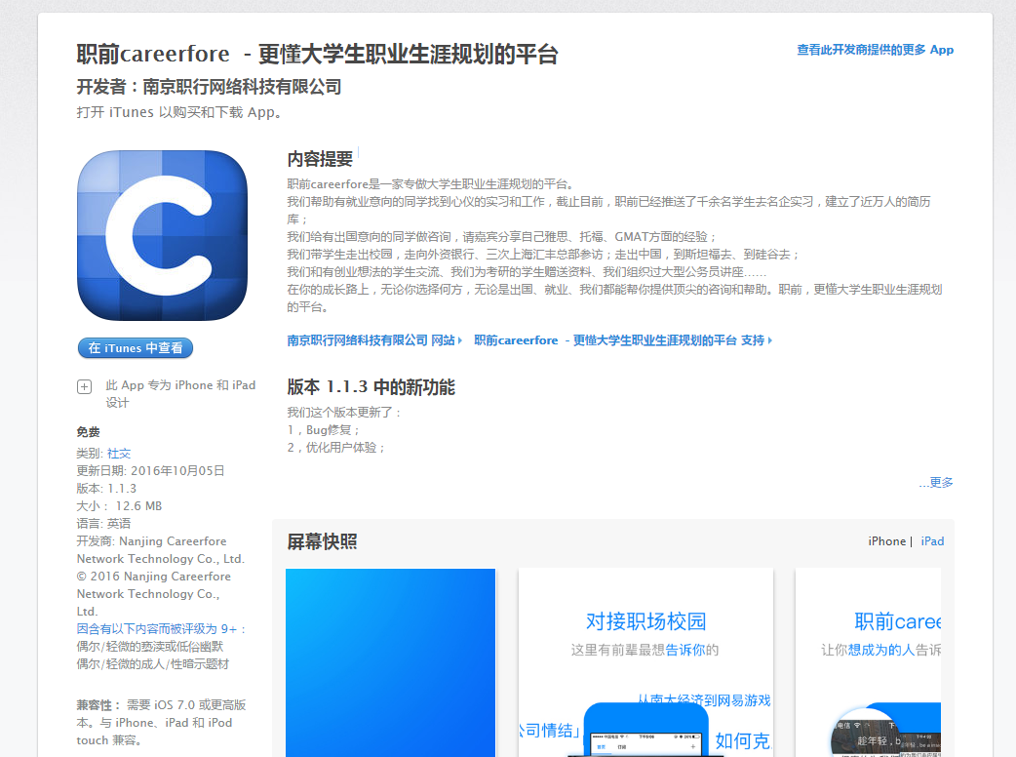

https://itunes.apple.com/cn/app/zhi-qiancareerfore/id1151328281?mt=8